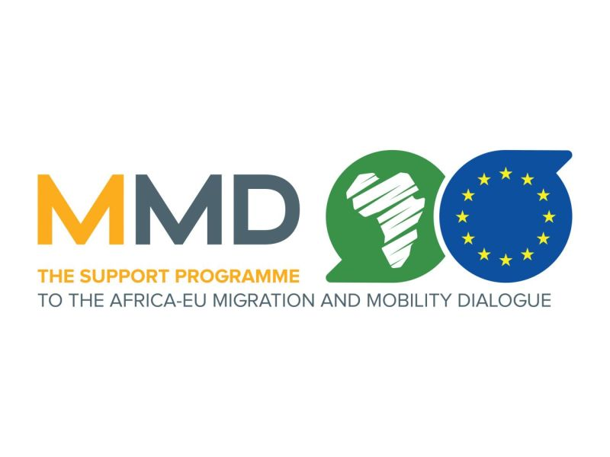

Appel à propositions – Subventions MMD (Dialogue Afrique-UE sur la migration et la mobilité)
L’Union européenne lance un deuxième appel à propositions dans le cadre du mécanisme de subvention MMD, financé par European Commission.
💰 Budget total : 600 000 EUR
🔹 Subventions individuelles : entre 100 000 EUR et 150 000 EUR
🔹 Jusqu’à 100 % des coûts éligibles peuvent être financés
🎯 Objectif des projets :
Les actions proposées doivent contribuer à renforcer le dialogue Afrique-UE sur la migration et la mobilité, notamment en :
• Soutenant les processus de Rabat, Khartoum ou C2CMMD
• Produisant des recherches et recommandations de politiques publiques
• Abordant des thématiques clés telles que migration & climat, genre ou santé
🌍 Zone de mise en œuvre :
Maximum 3 pays, incluant au moins un pays membre de l’Union africaine
⏳ Durée des projets :
Maximum 6 mois (fin au plus tard le 1er mars 2027)
🤝 Qui peut postuler ?
• Organisations de la société civile
• ONG, universités, centres de recherche
• Organisations de la diaspora et acteurs non étatiques à but non lucratif
🗓️ Date limite de candidature :
📅 1er mai 2026 à 17h00 (heure de Vienne)
📌 Soumission des candidatures (en français ou en anglais) :
👉 https://lnkd.in/dcUieAf5
💬 Session d’information :
📅 16 avril 2026 à 10h00 (heure de Vienne)
Nous encourageons vivement les organisations éligibles au Sénégal et dans la région à saisir cette opportunité et à contribuer activement au dialogue Afrique-UE sur la migration et la mobilité.
🔁 N’hésitez pas à partager cet appel dans vos réseaux !
OIM - ONU Migration

